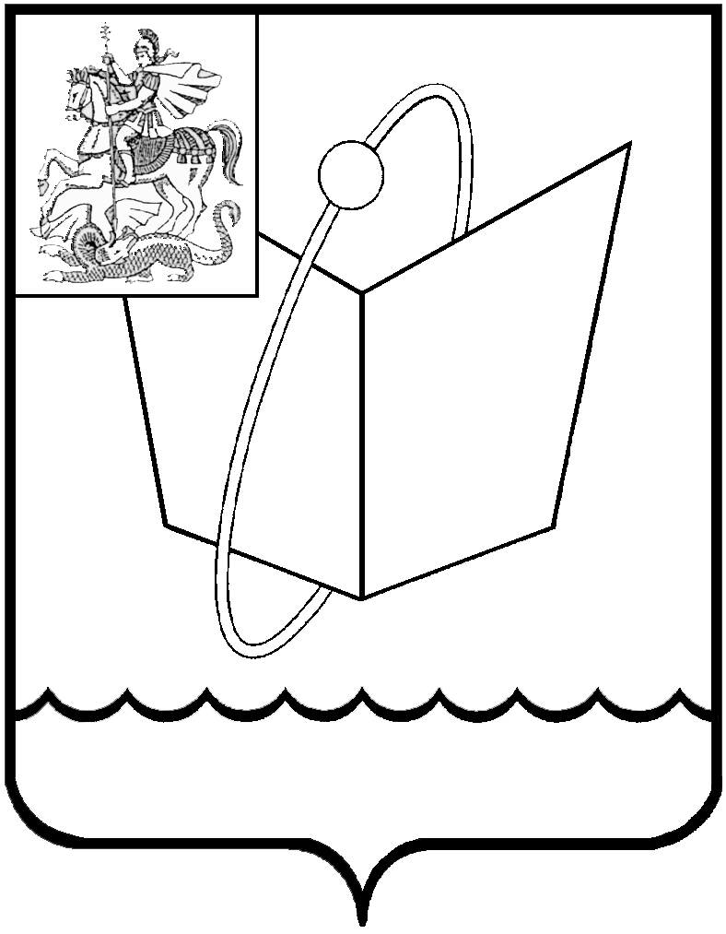
Российская Федерация

Московская область

Совет депутатов

городского округа Фрязино

РЕШЕНИЕ

от 17.10.2025 № 20/3

О назначении публичных слушаний по проекту муниципального правового акта «О внесении изменений и дополнений в Устав городского округа Фрязино Московской области»

В соответствии со статьей 17 Устава городского округа Фрязино Московской области, Положением о порядке организации и проведения публичных слушаний в городе Фрязино Московской области, принятым решением Совета депутатов города Фрязино от 04.12.2023 № 406/70, Положением о порядке учета предложений по проекту Устава городского округа Фрязино Московской области, проекту муниципального правового акта о внесении изменений и дополнений в Устав городского округа Фрязино Московской области и порядке участия граждан в их обсуждении, принятым решением Совета депутатов города Фрязино от 29.07.2021 № 87/22,

Совет депутатов городского округа Фрязино р е ш и л:

1. Назначить публичные слушания по проекту муниципального правового акта «О внесении изменений и дополнений в Устав городского округа Фрязино Московской области».
2. Провести собрание участников публичных слушаний 5 ноября 2025 г. в 17.00 часов в зале заседаний администрации городского округа Фрязино (№ 113) по адресу: г. Фрязино, проспект Мира, д.15а.
3. Создать комиссию по проведению публичных слушаний (далее - комиссия) в составе:
Коновалова П.А., Председатель Совета депутатов городского округа Фрязино, - председатель комиссии;
Романова Е.В., заместитель председателя Совета депутатов городского округа Фрязино, - заместитель председателя комиссии;
Залетина М.М., главный эксперт Совета депутатов городского округа Фрязино, - секретарь комиссии;
Шергин А.С., заместитель председателя Совета депутатов городского округа Фрязино;
Коночев А.Н., депутат Совета депутатов городского округа Фрязино;
Керова Г.П., заместитель начальника управления -начальник отдела кадров и муниципальной службы управления правового и кадрового обеспечения администрации городского округа Фрязино (по согласованию).
4. Определить место нахождения комиссии в здании администрации городского округа Фрязино по адресу: г. Фрязино, проспект Мира, д. 15а.
5. Предложить жителям городского округа Фрязино направлять предложения и замечания по проекту муниципального правового акта «О внесении изменений и дополнений в Устав городского округа Фрязино Московской области» в комиссию по проведению публичных слушаний в письменном виде до 4 ноября 2025 г. по адресу: г. Фрязино, проспект Мира, д. 15а, комн. № 107.
6. Разместить настоящее решение, проект муниципального правового акта «О внесении изменений и дополнений в Устав городского округа Фрязино Московской области», Положение о порядке учета предложений по проекту Устава городского округа Фрязино Московской области, проекту муниципального правового акта о внесении изменений и дополнений в Устав городского округа Фрязино Московской области и порядке участия граждан в их обсуждении, принятое решением Совета депутатов города Фрязино от 29.07.2021 № 87/22 на официальном сайте органов местного самоуправления муниципального образования городской округ Фрязино Московской области в информационно-телекоммуникационной сети Интернет.
7. Контроль за выполнением настоящего решения возложить на заместителя председателя Совета депутатов городского округа Фрязино Шергина А.С.

Председатель Совета депутатов П.А.Коновалова

